设计文档
---朱自升 13111143

- 概述：工程的设计部分和架构部分密不可分，在架构设计的基础上，划分出三个主要模块：1.网页部分。2.Apache应用逻辑部分3.数据管理部分。其中，网页部分主要采用HTML和PHP实现。主要表现方式为分页显示和表单显示，另外，采用用户基本信息跟踪技术，方便用户与系统的交互。Apache服务器主要支持用户以浏览器的方式与服务器进行交互。数据管理部分组要采用MySQL数据库主持数据的管理和存储。
- 三大主要部分设计图示：
用户浏览器

表现以及交互方式：
- 分页显示数据库信息
- HTML表单显示
- 用户基本信息跟踪
Apache服务器

支持与用户浏览器的交互

访问请求

请求数据返回

访问数据 返回查询结果

数据库
支持数据库数据的管理和存储，支持服务器的访问。

- 各分部分详细设计：（部分设计部分概述）
- 网页设计部分：
买家角度HomePage概览图：

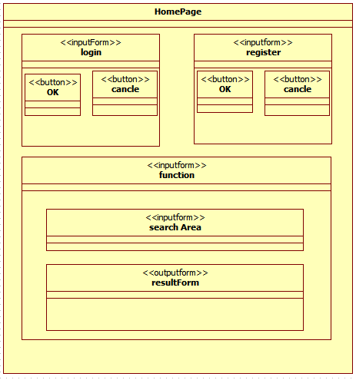

上图隐去了背景设计和其他部分模块，只显示主要部分。
在用户完成登录或者注册活动后，买家可以在搜索框searchArea内输入关键词进行搜索，搜索返回的结果通过分页显示的形式显示在resultform区域。

卖家角度HomePage概览图：
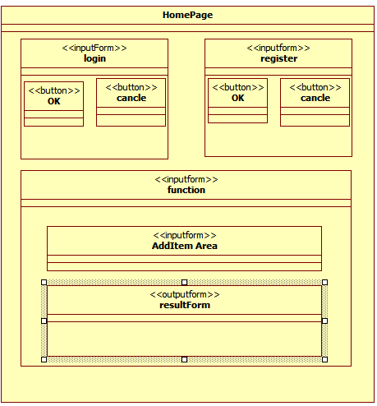

买家登陆后可以在AddItem添加商品区域内添加商品，会在resultform内显示添加后的商品信息。添加商品界面如下所示：
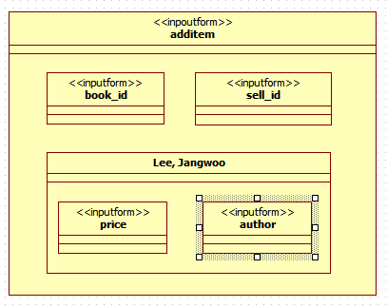

- 分页显示设计：
设计缘由：当用户进入网页的搜索模块搜索相应的图书时，服务器会返回从数据库得到的信息，但是返回的信息有时会过于庞大，一个网页时无法显示的，这时就需要用到分页显示设计。效果展望：

记录序号 | 图像路径 | 作者 | 价格 | 图书编号
13
14
15
16
Page 【1,2,3,4】

- 表单设计：
在提交订单时，订单表单显示如下：
图书编号 | 价格 | 用户名 | 商家ID | 时间
12 | 20 | 周易 | 1111 | 2014-6-5
13 | 50 | 周易 | 1112 | 2014-6-5
14 | 30 | 周易 | 1113 | 2014-6-5
15 | 40 | 周易 | 1114 | 2014-6-5

（3）基本信息跟踪设计：
自用户登录起，通过全局变量获得用户名，并将其带到其他界面。如：当用户确定购买相应的图书时，会在表单的用户名部分自动填上用户名，减轻了交互过程中用户的负担。
- Apache服务器部分：
Apache服务器部分包含对交互的支持，只需配置好相应的语言支持以及数据库连接即可，此处无需赘述。
- 数据库设计部分：
- 建立名为BOOK的数据库。
- 数据库维持三张表：
- book表，包含以下属性：
属性名称 | 属性数据类型
Id | String
Name | String
Author | String
Price | int

- customer用户表，属性如下：

属性名称 | 属性数据类型
Name | String
password | String
What_Is | String(sell/buyer)

- List交易表，属性如下：

属性名称 | 属性数据类型
用户名 | String
图书ID | String
price | String
商家ID | String
时间 | String

